Тәрбие сағаты
Күні |  | 20.11.23
Сынып жетекші: |  | Килибаева Р
Класс: 2«ә» |  | Қатысушылар саны: |  | Қатыспағандар саны:
Сабақтың тақырыбы: |  | Мейірімділік құндылығы
Сабақтың мақсаты: |  | Мейірімділік, қайырымдылық туралы түсінік кеңейту. Қамқорлық жасауға жетелеу. Мейірімділікке тәрбиелеу.
Құндылықтарды дарыту |  | Ар- ұят: мейірімділік, қайырымдылық құндылықтары туралы түсініктерін кеңейту, ұғындыру.
Музыкалық және бейне көркемдеу |  | Интерактивті тақта, бейнеролик, суреттер
Үлестірмелі материалдар |  | Кесте, жүрекшелер
Сабақтың барысы
Сабақтың кезеңі/ уақыт | Мұғалім әрекеті |  | Оқушы әрекеті |  | Ресурстар
Ұйымдастыру кезеңі (5 мин)  Сабақ басы (7мин)  Ортасы (28 мин) | Психологиялық дайындау  “Табиғаттағы барлық жылу – күннен. Өмірдегі барлық жылу адамнан ”М. Пришвин.  Қағаз қиындылары арқылы 3 топқа бөлу:  «Қайырымдылық», «Мейірімділік», «Жақсылық»  Қызығушылықты ояту:  -Үлкендер еркелеткенде қандай күйде боласыңдар?  - Жақсы көретін адамдарға қандай тілек айтқың келеді?  - Басқаларға жақсылық жасаған кездерің болды ма?  Ой толғау  -Жақсылық, жамандық деген ұғымдарды қалай түсінесіздер?  - Жақсы болу, қайырымдылық жасауды қалай үйренуге болады?  - Жақсы сөз айту, жақсылыққа жата ма?  - Жақсылық жасау адам жасына байланысты ма?  - Жақсы адамның бойында қандай қасиеттер болады?  Бейнеролик көрсету  Бейнеролик бойынша жұмыс:  I топ: “Жақсылық пен жамандық”  II топ: ”Мейірімділік”  III топ: ”Мейірімділік жүректе”  Сұрақтар:- Бұл мысалдан нені ұқтыңдар?  -Жамандық пен жақсылық өмірде бірге жүреді екен. Ал қайсысы жеңеді? Жақсылық жеңу үшін адам не істеу керек?  - Осы үш мәтінді бір бірімен байланыстыруға бола ма? Үшеуі бір бірін толықтырып тұр ма?  Мейірімді кісі деп сөзінен ісі көрінетін, айтқан сөзін кейіннен өзі ұстанатын кісіні айтады. Мейірімді кісі түсінуге тырысады, бірақ одан пайда іздемейді. Жай адам пайда іздейді, бірақ түсінуге тырыспайды. Адам дүниеге ештеме қалап келмейді. Жақсы мен жаманды өскен соң өзің қалап аласың.  Алдарыңызда бірнеше жағдаяттар көрсетілген сол бойынша тығырықтан шығудың амалдарын келтіріп, ойларыңды ортаға салыңдар.  Суреттерге қарап, жағдаяттар шешу.  1.Сен жолдан өте алмай тұрған қарт кісіні кездестірдің…………..  2.Сен аулаға велосипед тебуге шықтың, ал досыңның велосипеді жоқ……….  3.Анаң үй жинап жатыр, ал қарындасың мазасызданып кетті……..  Мейірім әңгімесін оқып беру.  Күздің жайма шуақ күндерінің бірі еді. Сабақ тстен кейін басталатын болғандықтан, асықпай келе жаттым. Бір үйдің бұрышынан өте бергенімде үрейлене жылаған баланың дауысын естідім. Жалт қарасам, басы үлкен, құлағы салпиған қара күшік 3-4 жасар қыздың жолын бөгеп, шәуілдеп жүргізер емес.күшікті қуып жібердім. Қыз қатты қорқыпты. Денесі дірілдеп, өксігін баса алмай солқ-солқ етеді.  -Біз қандай мейірімділік, қамқорлық жасай аламыз?  Оқушылардың ойларын тыңдау. Мысалдар келтіру.  Бірде мектепке бір кішкене торғай кіріп кетіп, шыға алмады. Біз оған көмектеспек болсақ, ол бізден қорқып, ұстатпайды. Ал, егерде ол мектепте жүре берсе, ашығып өліп қалуы мүмкін. Өйткені шошып тіптен тамақ берсең де ішпейді. Әр сыныптардан көптеген оқушылар келіп, зорға деген де аулаға шығарып жібердік. |  | Шаттық шеңбері  Ойларын айтады  Топқа бөлінеді  Сұрақтарға жауап береді  Бейнеролик көреді  Әр топ өз пікірін айтады  Жағдаяттан шығу жолдарын айтады  Әңгімені тыңдайды  Ойларын айтады  Мысалдар келтіреді |  | Қағаз қиындылары  Суреттер  Интербелсенді тақта  видео  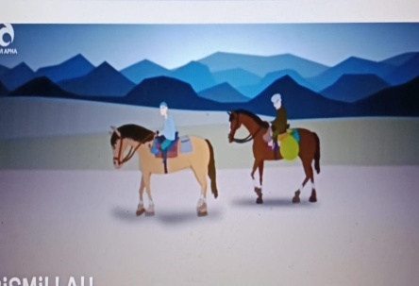  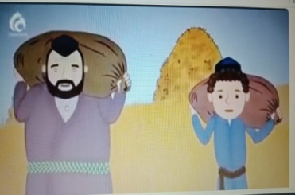    Суреттер  Жағдаятқа байланысты суреттер    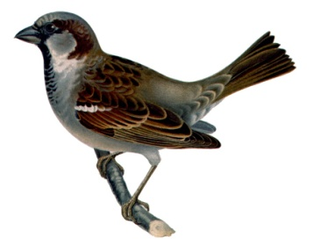
Кері байланыс | Мейірімді бол! Кестесін толтыру.  Кімдерге, нелерге мейірімді болу керек |  | Кестені толтырады, жүрекшелерді жапсырады |  | Кесте , жүрекшелер

